Pro učitele: Vytvoření testu
Vytvořit test v Edupage je jednoduché a existují různé podoby, jak test může vypadat i jak ho budete hodnotit. Pokud již máte vytvořené výukové plány, můžete test přiřadit ke konkrétnímu tématu, lze však vyrobit i test, pokud ještě žádné plány vytvořené nemáte.

Tvorba testu na počítači
- Menu Plány a přípravy – volba třídy
Přihlašte se do Edupage na webu a v horním menu zvolte „Plány a přípravy“. Vyberte také skupinu, pro kterou test vytváříte.
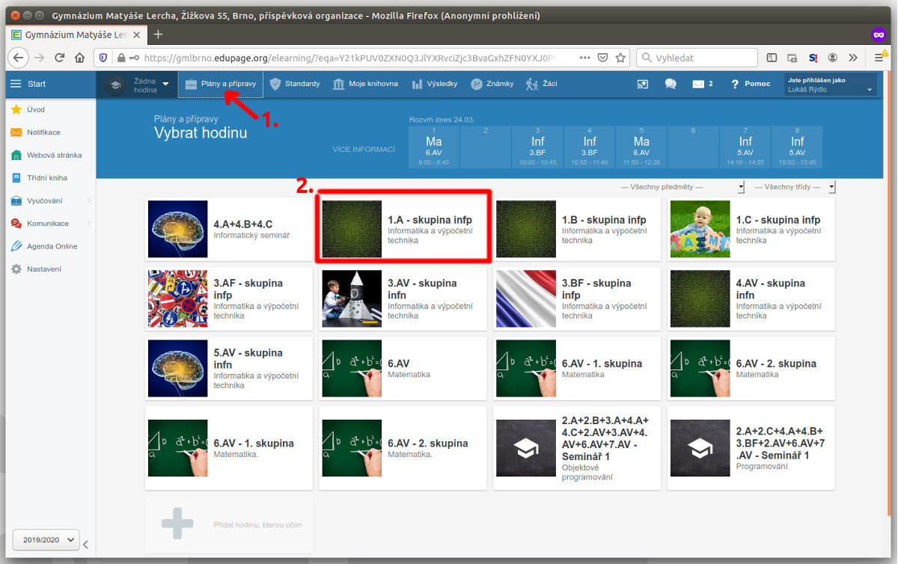výběr plánu a skupiny
- Založení nového testu
Na stránce plánů klikněte v pravém dolním rohu na ikonu +. A v nově objevivším se okénku zvolte políčko test.
Pokud máte vytvořené nějaké plány (budou zobrazeny před stiskem „+“ tam, co je na obrázku modré tlačítko „Vytvořit plán“), můžete prvně vybrat plán, ke kterému chcete test přiřadit, ale není to potřeba, pouze až budete mít vytvořeno více testů, bude se v nich lépe orientovat, pokud budou přiřazeny plánům.
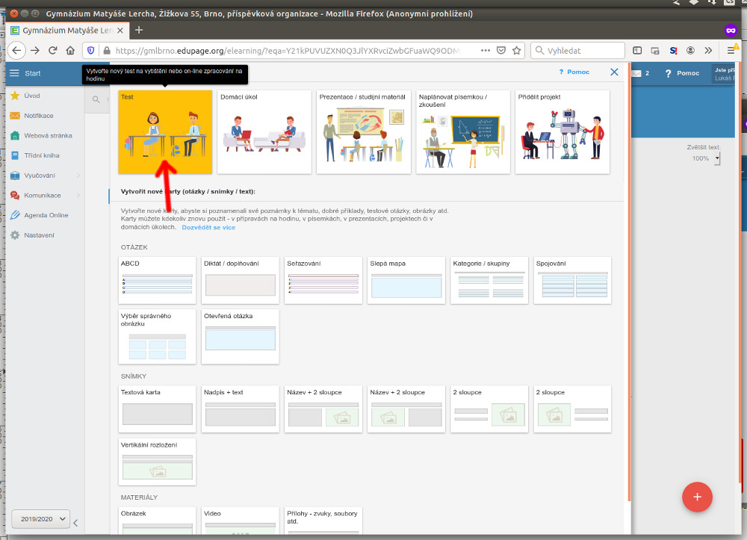 Vyberte "test"
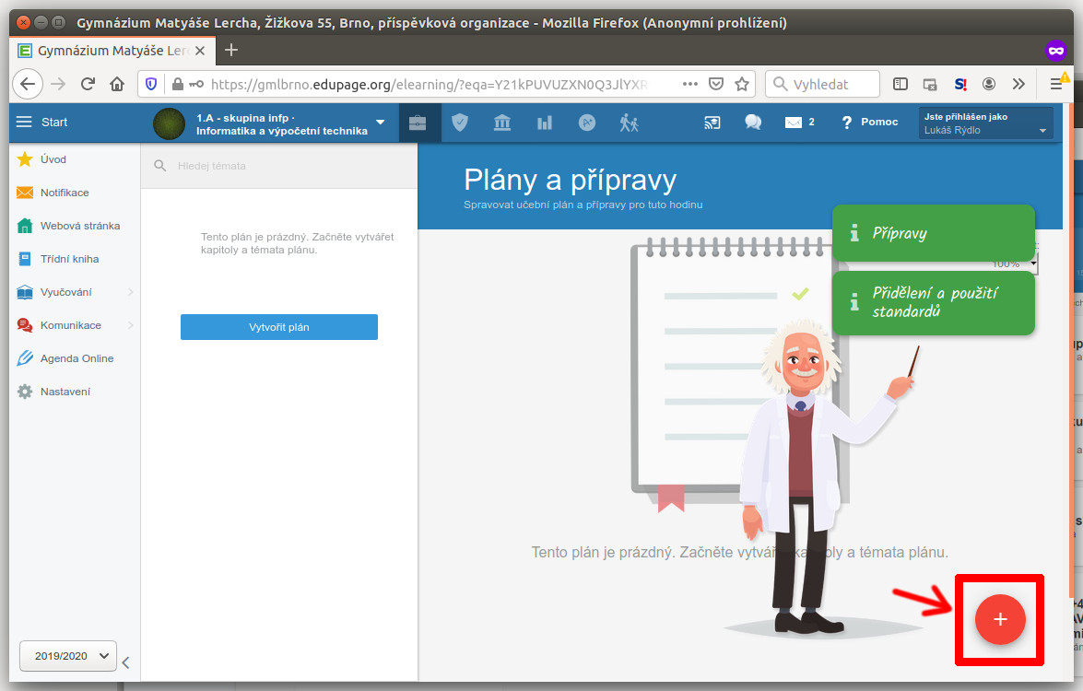 Klikněte na "+"
- Přidání otázek do testu
Test je tvořen tzv. kartami. Karta je typicky jedna otázka, ale jako (první) kartu můžete mít třeba záhlaví písemky, kde zapíšete instrukce ke způsobu zápisu odpovědí, jaké jsou povolené pomůcky apod. Na samostatnou kartu můžete třeba umístit text nebo obrázek, ke kterému se pak vztahují další otázky na dalších kartách. Detailnější popis typů karet najdete níže, zatím jen jednoduchá ukázka:
Zvolte Vytvořit nové karty
Vyberte si typ otázky, např. výběr z nabídky správných odpovědí, tedy „ABCD“. Možností je celá řada, nemusí se jednat ani o kartu s otázkou, můžete zvolit třeba kartu jen s textem nebo přiloženým videem.
Zadejte text zadání. Můžete ho formátovat nástroji v záhlaví (červený rámeček), třeba dávat tučné písmo, zvýrazňovač, nadpis, citaci apod. Pokud potřebujete přidat obrázek, klikněte na žluté plus vprostřed spodní hrany orámování textu a vyberte „Další obsah – obrázek“ a „přidat obrázek“ (buď hledáním v dostupných obrázcích nebo nahráním vlastního). Matematické výrazy lze zapisovat pomocí zápisu v systému LaTeX.
Dále zapište odpovědi: Na obrázku označené ikonky mají funkci: 1=přidání další možné odpovědi „e“, 2=přidání obrázku k odpovědi, 3=připojení jiného souboru/přílohy k odpovědi, 4=označení, že tato odpověď je správná, 5=odstranění této možnosti odpovědi. V rámečku je zdůrazněno menu, které umožní zvolit, zda je správná jediná odpověď, nebo může být více či žádná správně (a student musí vybrat všechny) nebo student volí alespoň jednu z více správných.
Až je otázka kompletní, klikněte na Hotovo vlevo nahoře. Můžete stejným způsobem přidat další otázky do testu. Další otázky můžete přidat i kliknutím vlevo nahoře na „Přidať kartu“ pod tlačítkem „Hotovo“.
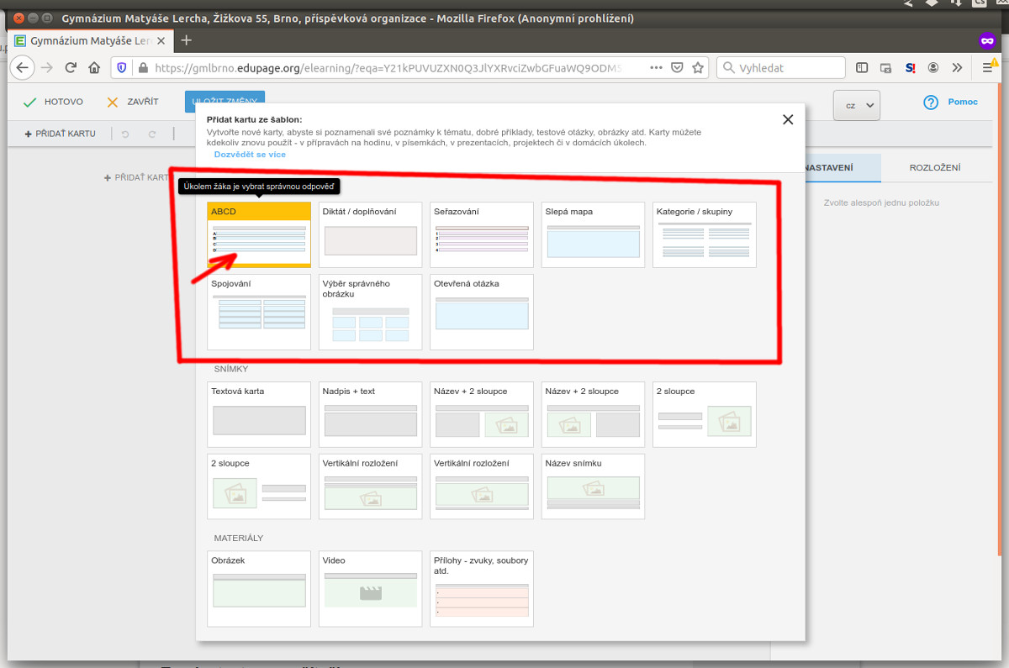 Volba typu karty/otázky ABCD
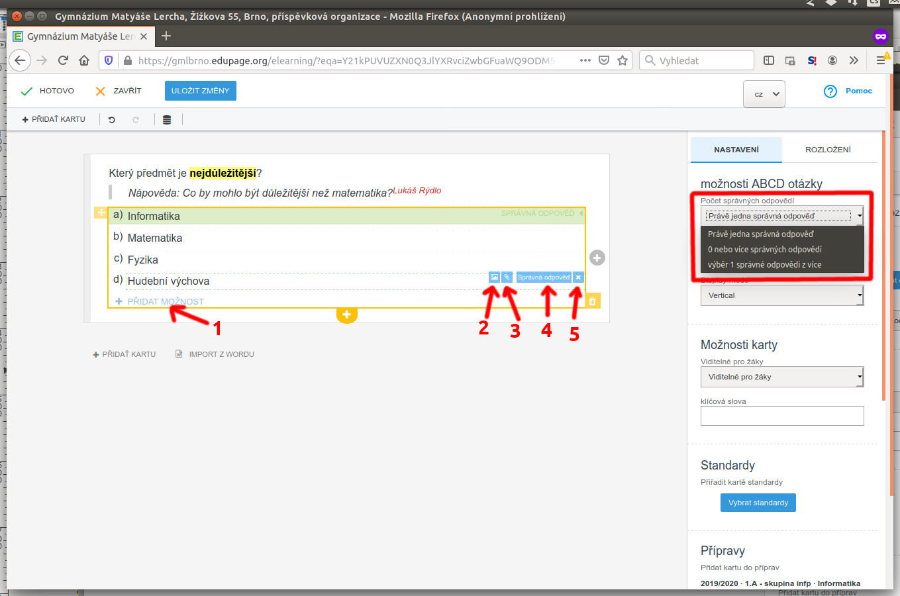Záznam odpovědí
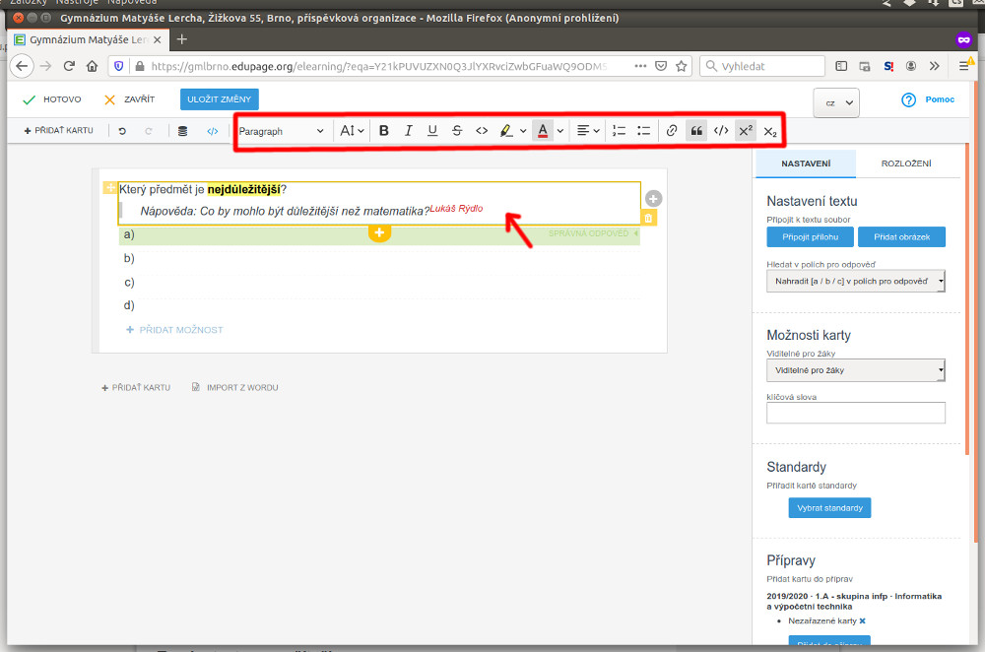Zápis zadání
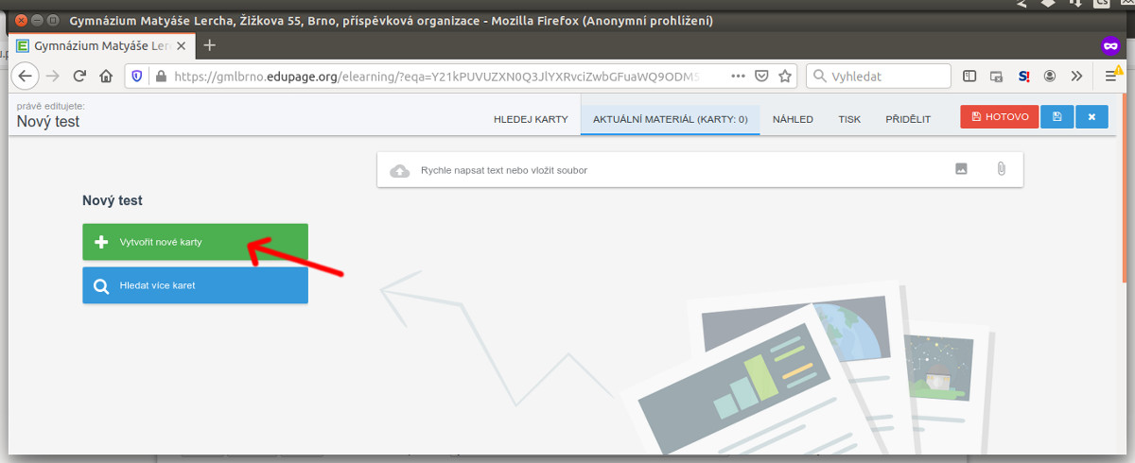Vytvořit nové karty
- Finální úpravy
Po potvrzení okna s kartami/otázkami jste zpět v přehledu písemky:
Čísly označené volby jsou: 1=Editovat karty umožní vrátit se zpět k úpravě karet/otázek, 2,3=Můžete zamíchat pořadí otázek i pořadí odpovědí (šikovné hlavně proto, když jste nechali vždy odpověď „A“ jako tu správnou), 4=Můžete vytvořit další variantu písemky, bude se lišit pořadím otázek a/nebo promícháním odpovědí. Edupage zatím neumí v různých variantách dávat různé otázky. 5=Náhled ukáže, jak písemku online uvidí studenti, zpět se vrátíte kliknutím na „Aktuální materiál“. 6=Ikona zámečku určí, že se otázka nezamíchá a zůstane na stejné pozici, 7=Lze určit bodové hodnocení dané otázky, 8=Editace otázky (stejné jako 1-editace karet), 9=smazání konkrétní otázky, 10=„Přidělit“ přeskočí do okna, kde zadáte test studentů, (další krok), 11=„Hotovo“ by test jen uložilo, ale nezadalo studentům, což obvykle nechceme!
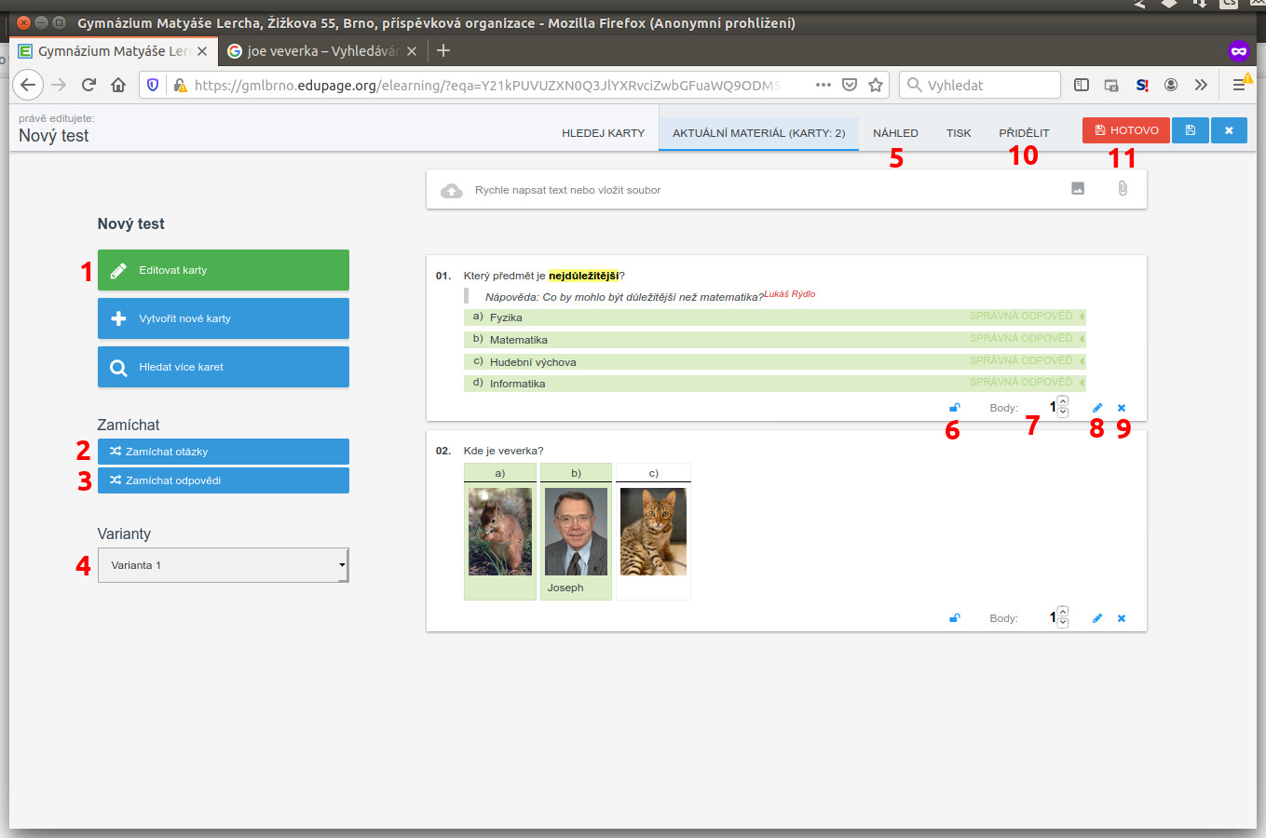Přehled písemky
- Zadání testu studentům
Klikněte na Přidělit a objeví se okno:
V tomto okně nejprve (1.) zadejte název testu, pak (2.) zvolte skupiny, pro které je určen. Je vidět, že lze jeden test zadat naráz 3 třídám! Pokud jen chcete zadat test k vyplnění online a nebude se jednat o písemku v konkrétní vyučovací hodině, zvolte jen Umožnit žákům prohlížet online (3.). Zde lze nastavit také termín odkdy dokdy mohou žáci test vyplňovat, kolik na něj mají maximálně času a kolik pokusů. Příslušná omezení se aplikují jen tehdy, pokud jsou zaškrtnutá! Čili test může mít neomezený termín vypracování, neomezený počet pokusů… Pokud sjedete obrazovkou ještě níž, lze kliknout na modré tlačítko „Nastavit událost“ a tím vytvořit sloupeček, kam se budou zapisovat známky do klasifikace, pokud test chceme hodnotit známkou. Až jsme spokojeni, klikneme na Hotovo a test je zadaný, studentům přijde oznámení a mohou začít vypracovávat.
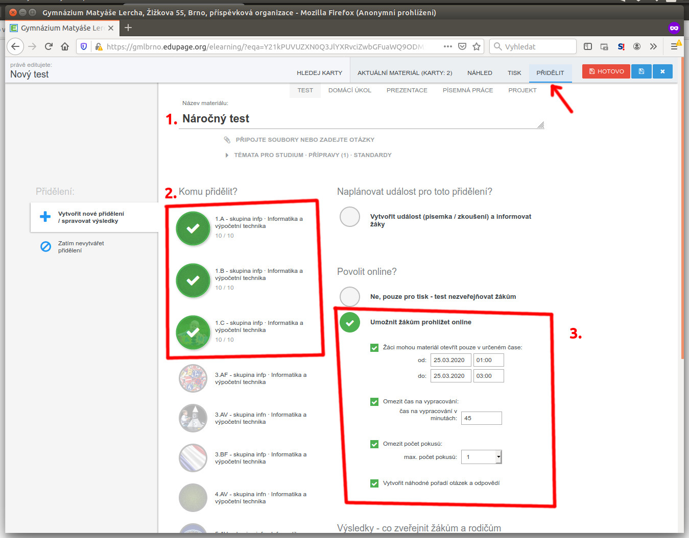Přidělení testu

Kontrola výsledků či dodatečná úprava přiděleného testu
Odpovědi studentů, výsledky testu i možnost zasahovat do opravování a klasifikace najdeme na menu Výsledky.
- V edupage zvolte menu Výsledky V postranní liště vybereme název zadaného testu. Nyní bychom mohli kliknout na Editovat přidělení materiálu, abychom změnili, komu a s jakými podmínkami je test zadán (např. můžeme zvýšit počet pokusů). Volba Upravit materiál přímo umožní editovat otázky zadaného testu. Nejdůležitější je ale podmenu Odpovědi, kde je přehled odpovědí všech studentů a statistika úspěšnosti. A také podmenu Odpovědi žáků, které umožňuje zkontrolovat test každého žáka a pokud jsme zadali otevřenou otázku, tak ji ohodnotit, případně řešení okomentovat. V rámečku je vidět počet odevzdaných testů, tento test vyplnilo 21 studentů ze 32 ve třídě.
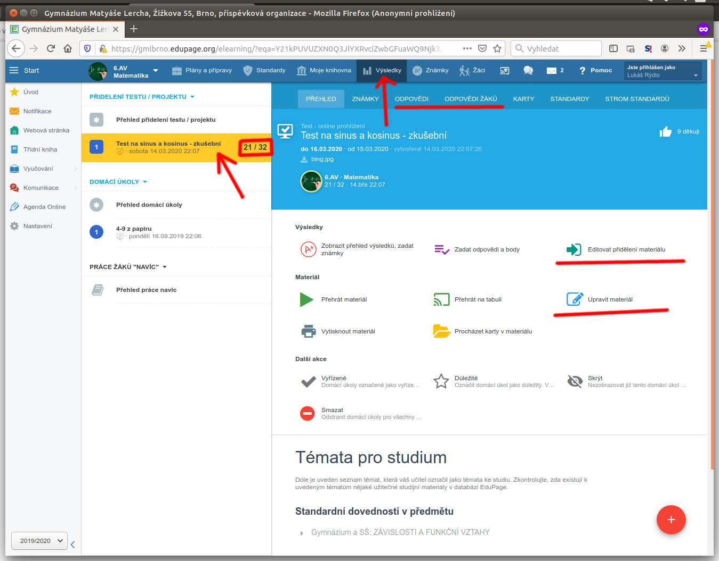Výsledky
- Statistika a přehled odpovědí
V podmenu Odpovědi vidíme u každého studenta jeho odpovědi, pokud vyplnil test na více pokusů, vidíme všechny, třeba student 24 vyplnil test na dva pokusy a napodruhé ho odevzdal téměř prázdný. Vespod také vidíme statistiku úspěšnosti jednotlivých otázek.
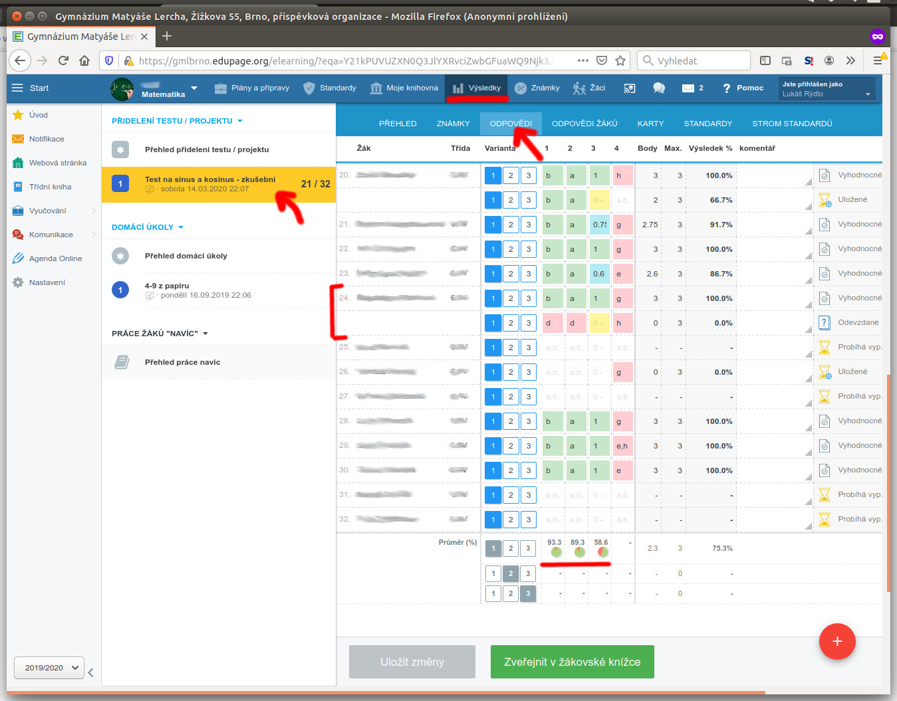 Statistika otázek
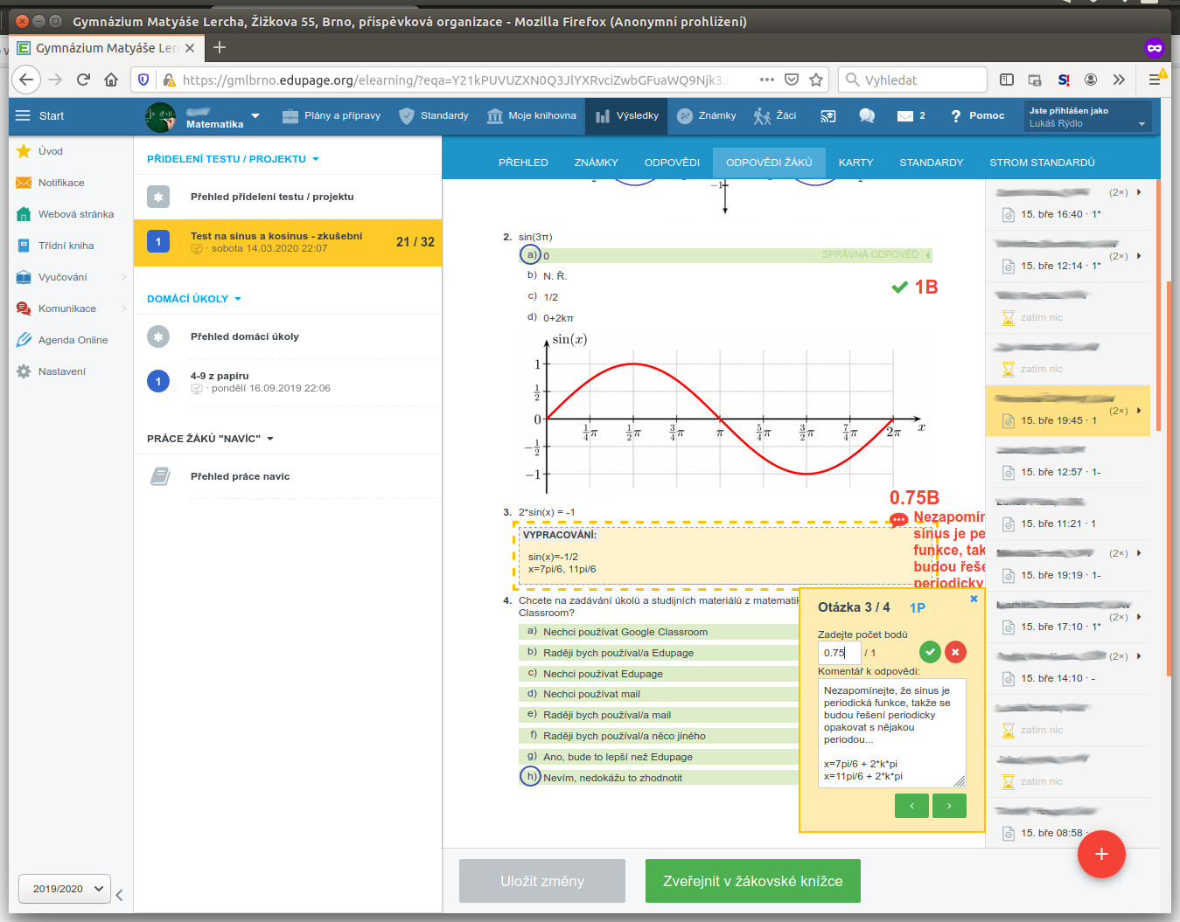
- Odpovědi studentů, vyhodnocení, komentáře
V podmenu Odpovědi žáků vidíme testy každého ze žáků. Jednotlivé žáky volíme v nabídce v pravém sloupci (zvolený je podsvícený žlutě, jména jsem zamazal). Vidíme, že k druhé otázce má automaticky 1 bod za správnou odpověď. Ovšem třetí otázka byla otevřená, proto na ni kliknu, zaznamenám body (vepsal jsem 0.75), pozor, zelené nebo červené tlačítko vymaže zapsaný počet bodů a nahradí ho plným počtem!. Dospod mohu zapsat svůj komentář k odpovědi. V horní části okna, které není na obrázku vidět, lze vložit komentář k celé písemce a udělit známku.

Vytváření různých typů karet
…napíšu příště, dobrou noc

